**[زاها حدید](http://www.arel.ir/fa/Pages-View-415.html" \o "زاها حدید) (بیوگرافی و معرفی خلاصه ای از آثار)**

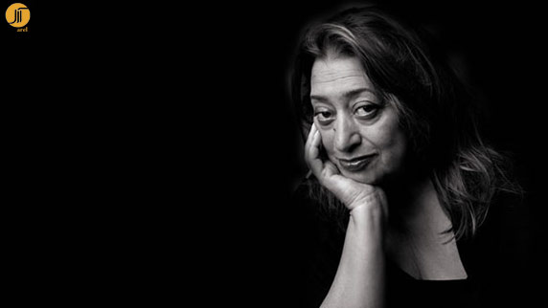

[زاها حدید](http://www.arel.ir/fa/Pages-View-415.html) در سال ۱۹۵۰ در بغداد در خانواده‌ای روشنفکر و مسلمان متولد شد. او تحصیلات دوران ابتدایی را در یکی از دیرهای کاتولیک فرانسوی‌زبان بغداد سپری کرد. پس از آن، به‌سبب جوّ فرهنگی خانواده، با حمایت والدینش و روابط گسترده‌شان به آرزوی ایام کودکی‌اش تحقق بخشید و بعد از گذراندن دورة ریاضیات در دانشگاه امریکایی بیروت (۱۹۶۸ـ۱۹۷۱) به مدرسة معماری AA۱ لندن رفت و بدین ترتیب وارد دنیای مردانة [معماری](http://arel.ir/) شد. او دربارة ایام کودکی‌اش چنین می‌گوید: «من یک عرب عراقی‌ام و هرگز نمی‌توانم روزهای زیبایی را که در وطن داشتم از ذهنم بیرون کنم. کودکی من در آنجا در میان منابع سرشار انسانی و تاریخی به رویا شبیه است. مدرسة ما لابه‌لای علفزارها و در دل طبیعتی سبز بود که امروز از آن فقط خرابه‌هایی برجاست… شهر بغداد در آن ایام پر از آدم‌های عجیب با ملیت‌ها و مذاهب مختلف بود و پرورش در این محیط پر از تجربه‌های متفاوت شانس بزرگی برای من بود.

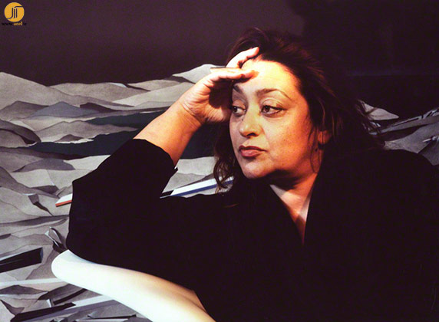

پدر زاها، محمد، فردی فعال در زمینة اقتصاد و پیشرو در حزب سوسیال‌دموکرات عراق بود. او فارغ‌التحصیل مدرسةLSE۲ بود. مادرش شاغل نبود ولی زن فعال و پویایی بود که طراحی را به زاهای کوچک آموخت. زاها در این خانوادة فرهنگی بورژوا با تمکن نسبی مالی رشد یافت، چنانکه هر دو برادرش هم برای ادامة تحصیلات به کمبریج رفتند. کهن‌ترین خاطره‌ای که زاها را در دنیای کودکانه‌اش به خانه‌سازی و طراحی دکور برای عروسک‌هایش تشویق کرده بود، خاطرة بازسازی خانة عمه‌اش به‌دست یکی از دوستان معمار پدرش بود.  
  
اتفاق شاخص دیگر در همان ایام، سفری بود که طی آن پدرش او را برای بازدید از بازمانده‌های تاریخی شهرهای سومری به شمال عراق برد: «تصاویر آن ابنیه و ویرانه‌های کهن هرگز از ذهنم خارج نشد. شاید همین‌ها باعث شد که فضا و پلان‌های شهری را همیشه در معماری‌ام مد نظر داشته باشم.» تاریخ [معماری](http://arel.ir/" \o "معماری) با شکل‌گیری نخستین شهرها و رواج مفهوم مدنیت آغاز می‌شود. عراق امروزی نیز مهد تاریخ و مدنیت است. پس عجیب نیست که معماری در رگ و خون [زاها حدید](http://archline.ir/category/%d9%85%d8%b9%d9%85%d8%a7%d8%b1%db%8c/%d9%85%d8%b9%d9%85%d8%a7%d8%b1%d8%a7%d9%86-%d8%ac%d9%87%d8%a7%d9%86/%d8%b2%d8%a7%d9%87%d8%a7-%d8%ad%d8%af%db%8c%d8%af/" \o "زاها حدید) جاری است. «هر بار با شنیدن اسم عراق در گوشه و کنار قلبم به‌درد می‌آید.» چرا که کار معمار ساختن است و نه مشاهدة‌ تخریب. و این وضعیت روبه‌ نابودی وطنش او را رنج می‌دهد. از عراق چیز زیادی برجای نمانده است. این سرزمین مجروح باید درمان شود و اصلی‌ترین مراکزی که به آنها نیاز دارد ـ خانه، بیمارستان و مدرسه ـ در آن ساخته شود. حدید می‌خواهد همان‌طور که با ساختن یک [ساختمان](http://arel.ir/" \o "ساختمان) برای دانشگاه امریکایی بیروت دینش را به لبنان (که مدتی در آنجا زیسته و تحصیل کرده بود) ادا کرد، برای زادگاهش هم مفید واقع شود و اساسی‌ترین نیازهایش را برآورده کند، آن هم درست در زمانی که جهان از او توقع ساخت آسمان‌خراش‌ها و سالن‌های کنسرت را دارد.

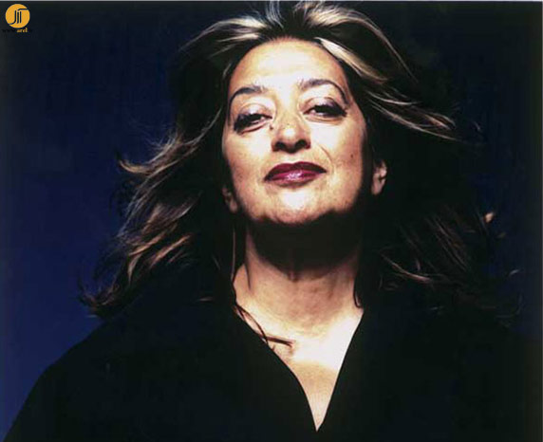

[زاها حدید](http://www.arel.ir/fa/Pages-View-415.html) پس از فراغت از تحصیل و اخذ مدرک دیپلم در زمینة معماری (۱۹۷۷) به دفتر [معماری](http://arel.ir/) OMA۳ پیوست و به همکاری با الا زنگلیس۴ و نیز رم کولهاس۵، شخصیت برجستة هایپرمدرنیسم، که استاد او نیز بود، پرداخت. دعوت این دو معمار از حدید جوان به‌عنوان یک همکار به او اعتمادبه‌نفس و شجاعت خارق‌العاده‌ای بخشید. در ۱۹۸۰، حدید OMAرا ترک کرد و دفتر شخصی خود را بنا نهاد و همچنین به تدریس در مدرسة معماری AA (که خود زمانی محصل آن بود)پرداخت. او در هاروارد، دانشگاه شیکاگو و دانشگاه هامبورگ نیز به تدریس پرداخت. حدید عنوان CBE۶ را به‌دلیل خدماتش به معماری دریافت کرد و در سال ۲۰۰۴ به‌عنوان نخستین زن معمار توانست جایزة پریتزکر را به مبلغ صد هزار دلار از آنِ خود کند. مراسم اهدای این جایزه، که معادل نوبل در [معماری](http://arel.ir/" \o "معماری) است، هرساله در گوشه‌ای از جهان به منظور ادای دین و احترام به [ساختما](http://arel.ir/)ن های تاریخی و حتی معاصر برگزار می‌شود. [زاها حدید](http://www.arel.ir/fa/Pages-View-415.html" \o "زاها حدید) سخنرانی‌های متعددی در سراسر اروپا و امریکا انجام داده است و عضو هیئت تحریریة دایره‌المعارف بریتانیکا نیز هست. او در سال ۲۰۰۶ موفق به اخذ درجة افتخاری از دانشگاه امریکایی بیروت شد و درحال‌حاضر پرفسور دانشگاه هنرهای کاربردی وین است.

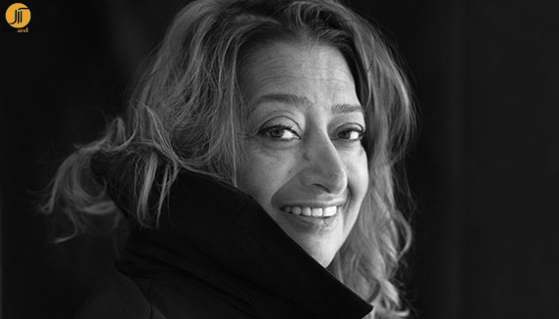

حیطة گستردة فعالیت‌های [زاها حدید](http://www.arel.ir/fa/Pages-View-415.html) مشتمل بر معماری، طراحی داخلی، طراحی صحنه و اشیا، ایستگاه‌های قطار، هتل‌ها، موزه‌ها و مجموعه‌های صنعتی، فرهنگی و ورزشی است. فهرست پروژه‌های او به شرح زیر است. ـ ایستگاه آتش‌نشانی در شهری در مرز سوئیس و آلمان (۱۹۹۰ـ۱۹۹۴)| ـ پل مسکونی لندن روی رودخانة تِمز (۱۹۹۶) ـ مرکز هنر معاصر رزنتال در سین سیناتی امریکا (۱۹۹۸) ـ مرکز علمی فائنو در ولفسبورگ آلمان (۱۹۹۹ـ۲۰۰۵) ـ ترمینال تراموا و پارکینگ اتومبیل در استراسبورگ فرانسه (۲۰۰۱) ـ بنایی برای پیست اسکی برگیزِل در اینسبروک اتریش (۲۰۰۲) ـ [ساختمان](http://arel.ir/) ب.ام‌.و. در لایپزیک آلمان (۲۰۰۵) ـ ساختمانی برای مجموعة مراکز درمانی سرطان مگی در اسکاتلند (۲۰۰۶) ـ موزة هنر معاصر در کاگلیاری ایتالیا (۲۰۰۷) ـ آسمان‌خراشی در مارسی (۲۰۰۷ـ۲۰۰۹) ـ پلی در زاراگوزای اسپانیا (‏۲۰۰۸)‏‏ ـ ترمینال سالرنوی ایتالیا ـ کتابخانه‌ای برای دانشگاه سویل ـ دانشگاهی در مکزیک ـ پلی در ابوظبی ـ یک سالن اپرا در دبی ـ موزة امپرسیونیسم کوپنهاگن ـ موزة هنر جدید دانشگاه میشیگان (۲۰۱۰) ـ دپارتمان هنر اسلامی لوور در پاریس (در دست ساخت) ـ مرکز ورزشی المپیک آبی لندن (۲۰۱۲) ـ مجتمع هنرها در رم (در دست ساخت) همچنین تعدادی از طرح‌های او در [مسابقات](http://www.arel.ir/fa/News-Category-242.html) متعدد [معماری](http://arel.ir/) برنده شده‌اند اما متأسفانه برخی از آنها به مرحلة ساخت نرسیده‌اند که از آن جمله‌اند: ـ کلوپ پیک در هنگ‌کنگ که در سال ۱۹۸۲ اولین جایزة بین‌المللی را نصیب او کرد. ـ سالن اپرای کاردیف در ۱۹۹۹ [زاها حدید](http://www.arel.ir/fa/Pages-View-415.html)، که در دنیا شهرتی معادل «چهره‌های معروف» دارد، علاوه بر آثار چشمگیرش، به‌دلیل ظاهر متفاوت و تأثیرگذارش هم مطرح است: زنی درشت‌اندام در پوششی همیشه مشکی، با چشمان درشت شرقی که وجهه‌ای دراماتیک به او می‌بخشد. اطلاق عناوینی چون «خانم خارق‌العاده۷» و «اژدها بانو۸» از سوی رسانه‌ها به وی نیز برداشتی از ظاهر متفاوت اوست. اما رفتار و شرم خاص آسیایی‌اش زنی مهربان را معرفی می‌کند که کلام مختصرش با لهجة غلیظ عربی او را دلنشین‌تر هم جلوه می‌دهد.

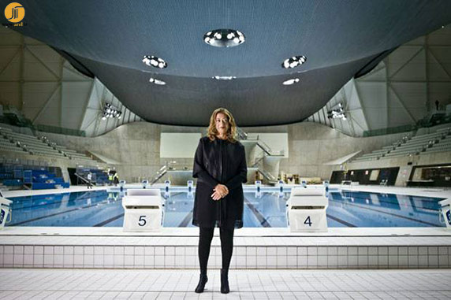

زاها زنی فعال است که در عرصة مردانة [معماری](http://arel.ir/) بسیار جسورانه رفتار می‌کند؛ عرصه‌ای که در آن زنان سنتاً به اوج و کمال نمی‌رسند. البته زنان بسیاری دکتر یا وکیل‌اند و یا دارای مشاغلی سخت هستند که مجبورند ساعات متمادی کار کنند اما در مورد معماری ـ به‌عنوان یک شغل ـ مشکل آنجاست که لازمه‌اش یک‌جور پیوستگی و تداوم روند کاری است، چه برای مرد و چه برای زن. [معماری](http://arel.ir/) فدا کردن صددرصد انرژی و وقت را می‌طلبد. این موضوع که به اختلاط زندگی خصوصی و زندگی کاری منجر می‌شود حضور در این عرصه را برای زنان دشوار می‌کند. و شاید مجرد بودن حدید در موفقیت او تأثیرگذار بوده است، گرچه او تمایلی به افشای نکات ریز زندگی شخصی‌اش ندارد و می‌خواهد همچنان آن را خصوصی نگاه دارد. جالب اینجاست که همه‌جا هم، به‌سردی، فقط بحث از پروژه‌ها و آثار اوست. او عکس‌العمل رسانه‌ها در مقابل موفقیت‌های زنان را نادرست می‌داند، چرا که به اعتقادش آنها فقط وقت زیادی را صرف اتفاقات حاشیه‌ای، نحوة پوشش فرد و… می‌کنند. این برای یک زن موفق محدود کردن او صرفاً به مسائل ظاهری‌اش و نپرداختن به کنه فعالیت‌های اوست که جای تأسف دارد، مخصوصاً اگر این نگاه از سوی جامعة زنان باشد. اینکه چگونه زنی مسلمان از جهان سوم و خاورمیانه ـ عراق، کشوری پر از محدودیت‌های حتی روزمره برای زنان ـ این‌گونه در زمینه‌ای یکه‌تاز است که مردان نقش‌آفرینان اصلی آن در طول تاریخ بوده‌اند، جای تعمق بسیار دارد.

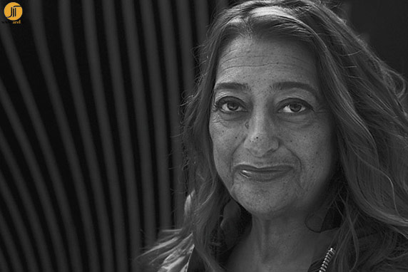

در طول تاریخ، زنان معمار بسیاری فعال بوده‌اند اما در واقع همیشه به‌عنوان عضوی از گروه و یا همکاران همسرانشان به حساب می‌آمده‌اند. مثال واضح این مورد خانم دنیس اسکات براون۹ معمار، همسر رابرت ونتوری۱۰، معمار مشهور، است که هرگز جدا از سایة ونتوری و به‌طور مستقل مطرح نشد. زنان به‌طور غریزی و طبیعی دوستدار و مولد زیبایی هستند. طبق این تعریف، حدید خود را دشمن خویش به‌عنوان یک زن می‌داند. چرا که او سازه‌هایی زیبا طراحی نمی‌کند. برای او دارا بودن کیفیات اساسی و جوهری حرکت مهم است. مثلاً، او منظرة برفی یک غروب را با کنتراست‌های شدید سفید و سیاه و انعکاس قرمز خونین زیبا می‌داند، چرا که کیفیت نور، حرکت و نهایتاً زندگی را در خود دارد. با این جسارت و نوآوری در ارائة مفاهیم و نگاه تازه به جهان، او نه‌تنها مرزهای معماری، بلکه مرزهای جنسیتی را هم درنوردیده است. طرح‌ها و سازه‌های حدید بخصوص در دوران اولیة‌ کارش ـ از حیث تمرکز بر طراحی، پراکندگی قطعات، سادگی، و خلاصگی‌شان به همراه زوایای تند و خطوط پرحرکت ـ مؤکداً از هنر و معماری انقلابی اوایل قرن اتحاد جماهیر شوروی یعنی کانستراکتیویسم و سوپره‌ماتیسم و نیز نقاشی‌های هندسی تأثیر گرفته‌اند. کازیمیر مالویچ۱۱، تئوریسین اصلی سوپره‌‌ماتیسم، در سال ۱۹۲۸ در بیان تئوری آن چنین می‌گوید: «ما فقط زمانی به درک فضا نایل می‌شویم که از زمین آزاد شویم. یعنی، به شکلی، اصلی‌ترین نقطة گرانش از بین برود.» این رهایی از جاذبة زمین، اصلی‌ترین ایده‌ای است که در آثار حدید می‌توان پی گرفت. این نکته در طرحی که برای کلوب پیک کشیده کاملاً مشهود است، چنانکه کل بنا به شکل هواپیمایی در حال صعود از زمین ترسیم شده است. نکتة جالب این است که در سال ۲۰۰۴ مراسم اهدای جایزة پریتزکر به حدید در شهر سن پترزبورگ روسیه برگزار شد؛ شهر زیبا و بااصالتی که مالویچ در آن زیست و کار کرد.  
  
از حیث بازنمایی حرکت و انرژی، می‌توان قرابت‌هایی بین آثار حدید و نهضت [فوتوریسم](http://www.arel.ir/fa/Pages-View-506.html) ایتالیا در اوایل قرن بیستم مشاهده کرد. چنانکه، به‌عنوان مثال، اومبرتو بوتچونی۱۲ هم متأثر از سرعت و تلاطم ماشین‌ها و زمانة جدید درصدد نمایش حرکت بود. اما اگر بخواهیم واکاوی عمیق‌تری در کنه تاریخ [معماری](http://arel.ir/) کنیم، شاید حدید را هم‌سنخ‌تر با معماران باروک ایتالیا ببینیم تا کانستراکتیویست‌هایی که در عکس‌العمل به استالین به سمت اشکال انتزاعی گرایش یافتند. چرا که معماری باروک سرشار از حرکت و انرژی است و قدرتی بالقوه و آمادة انفجار در دیوار [ساختمان](http://arel.ir/)هایش نهان دارد؛ فضایی تئاتری که جنب‌وجوش سرشارش کاملاً در تغایر با سکون و ایستایی رنسانسی است. اما در مجموع، به‌سبب ساختارشکنی‌های فرمی، حدید همچون فرانک گهری۱۳ و دانیل لیبسکیند۱۴ معمار در زمرة معماران دکانستراکتیویست (در مقابل معماری مدرن، مثل تقابل معماری باروک علیه معماری رنسانس) قرار می‌گیرد. با وجود تمامی معادل‌های تاریخی مذکور، آنچه [زاها حدید](http://archline.ir/category/%d9%85%d8%b9%d9%85%d8%a7%d8%b1%db%8c/%d9%85%d8%b9%d9%85%d8%a7%d8%b1%d8%a7%d9%86-%d8%ac%d9%87%d8%a7%d9%86/%d8%b2%d8%a7%d9%87%d8%a7-%d8%ad%d8%af%db%8c%d8%af/) را معماری معاصر ساخته است جریان «روح زمانة» هگلی در سازه‌های اوست. بدین‌گونه که او معماری‌ای برای جهان پرشتاب و سیلانی امروز طرح می‌کند و، برخلاف اکثر معماران بزرگ، سبکی کاملاً آزاد، رها و بدون تقید و ارجاعی به معابد یونان و یا کاتدرال‌های گوتیک را در پیش می‌گیرد، تا جایی که ارجاعات معدود او را تاحدودی برخاسته از ناخودآگاهش تلقی می‌کنند. چنانکه برخی منتقدان فرم‌های ارگانیک و دورانی جدید آثار او را ملهم از طبیعت پر از باتلاق‌های جنوب عراق می‌دانند. حدید معماری است که جسورانه به ستیز با جاذبه ـ بزرگ‌ترین دشمن معماری از بدو تاریخ تابه‌حال ـ می‌پردازد. (گرچه او این رهاسازی از تقیدها را در سایر حیطه‌ها هم اعمال کرده است). این سازه‌ها گویی مجسمه‌هایی هستند که قوانین گرانش را از یاد برده‌اند و به‌طرز خطرناکی نامطمئن و بی‌ثبات‌اند. انکار جاذبه این تصور را به‌وجود می‌آورد که این بناها، با دیوارهای نازک، سقف‌های در حال پرواز و طبقات در حال فروریزی‌شان، تکیه بر باد دارند و گویی در حال برخاستن از زمین هستند، تا آنجا که نمی‌توان به‌طور قاطع مشخص کرد که خط افق کجاست، یعنی از کجا زمین تمام می‌شود و بنا آغاز می‌شود. از این درهم‌آمیزی زمین و معماری با عنوان فرش شهری۱۵ یاد می‌شود و همین عدم قطعیت یکی از پایه‌های اصلی هنر معاصر است. سازه‌های حسی و تهاجمی حدید انفجارهای جسورانه‌ای در فضا محسوب می‌شوند، چنانکه گویی هر آن آمادة انفجار از گوشه‌ای باشند. حدید بدین طریق توانست برداشت و تجربة ما را از فضا تغییر دهد.

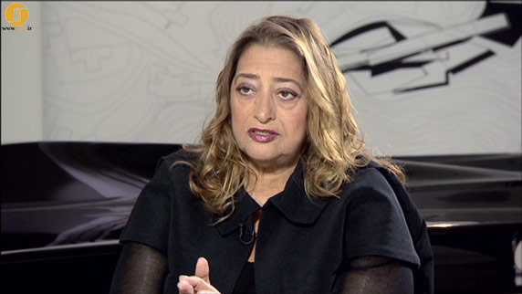

گرچه موزة گوگنهایم ـ مقدس‌ترین معبد هنر و معماری ـ در سال ۲۰۰۶ نمایشگاه مرور بر آثار ۳۰ سالة او را در این شهر به نمایش گذاشت که در واقع بعد از فرانک گهری دومین نمایشگاه مرور بر آثار یک معمار در گوگنهایم بود. نمایش آثار طراحی، نقاشی، «معماری‌های کاغذی» و پیش‌طرح‌های معمارانة او در گالری‌های مارپیچی موزة گوگنهایم، این دینامیک‌ترین موزة جهان که همیشه مایة دردسر برگزارکنندگان نمایشگاه‌ها و مایة سرخوشی مخاطبان بوده است ـ وجه پویا و پرتحرک آثارش را بارزتر می‌کند. طراحی چیده‌مان آثار نمایشگاه هم بر عهدة خود او بوده است. چنانکه سطوح سفید و سیاه دیوارهای گالری‌ها حرکت محیط را تشدید می‌کرد. در واقع، سهم عظیمی از آثار این نمایشگاه را نقاشی‌های او از [ساختمان](http://arel.ir/)ها تشکیل می‌داد که وقتی او فقط ۳۰ سال داشت با همین نقاشی‌ها به شهرت رسید. این پیش‌طرح‌ها که برای ساخت و یا سکونت بسیار سخت و ناممکن به‌نظر می‌رسیدند تا سال‌ها به‌عنوان تنها آثار هنری حدید محسوب می‌شدند و البته هنوز هم در مواردی که به مرحلة ساخت نرسیده‌اند خود طرح‌ها، ماکت‌ها و مدل‌های ساخته‌شده معرفی‌کنندة آن آثار هستند. حدید گونه‌ای نقاشی چندپرسپکتیوی را ترسیم می‌کند که همانند طبیعت بیجان‌های پیکاسو دیدهای متفاوتی از یک شیء واحد را در زوایای مختلف ارائه می‌دهند. این طرح‌های چندپرسپکتیوی امکان ساخت سازه‌هایی پویا و پرحرکت را موجب می‌شوند. اما حدید در آثار طراحی جوهری و مدادی‌اش ـ با حرکات آزادانه‌تر و خطی‌تر ـ تا آنجا در بیانگری و القای حس رهایی پیش می‌رود که می‌توان این خطوط قدرتمند را به هنرمند اکسپرسیوی چون سای تومبلی۱۷ منسوب دانست. او در پیش‌طرح‌های آزمایشی‌اش خط افق را درهم می‌ریزد و آن را به شکل قوسی از یک انحنای وسیع نمایش می‌دهد که فضاهای مجاور بالا و پایین را به هم وصل می‌کند. اخیراً، حدید با ارائة اثری با عنوان «خانة‌ ایده‌آل» در نمایشگاه [مبلمان](http://www.arel.ir/fa/News-Category-439.html) کلن ایدة عدم تفکیک بین رشته‌های هنری را با حضور در نقش یک طراح بارز کرده است. حیطة فعالیت‌های او در زمینة طراحی هم بسیار گسترده و نامحدود است، گرچه همگی این طرح‌ها از «جهان ذهنی» ‌زاها سرچشمه می‌گیرند. او طراحی کارد و چنگال تا لوستر و سایر لوازم خانه را برای شرکت‌های معروف و لوکسی همچون سوارفسکی۱۸، دوپون۱۹، ساوایا و مورونی۲۰، و. ام. اف۲۱، ایوسن لورن۲۲، استبلیشد و پسران۲۳ انجام داده است. همچنین طراحی داخلی گالری هیوارد لندن، سالن هزوین، سالن فیلارمونیک لوگزامبورگ و نیز طراحی صحنه برای تور جهانی گروه موسیقی پِت شاپ ‌بویز۲۴ در سال‌های ۱۹۹۹ـ۲۰۰۰ را هم برعهده داشته است. لوازم و اسباب خانه‌ای که حدید برای زندگی معاصر طراحی می‌کند خانگی و مطابق با فرم‌های سنتی نیستند. برای او چیدمان این لوازم در سازه‌های موّاجش مهم است و اینکه این وسایل چگونه می‌توانند آن فضاهای مایع را اشغال کنند. مثلاً، برای دیواری که صاف نیست باید [مبلمان](http://www.arel.ir/fa/News-Category-439.html)خاص طراحی شود: مبلی به شکل یک موج با تکیه‌گاهی مجزا. او در طراحی این اشکال نرم و سیال که گویی از فرم یخ‌های در حال ذوب شدن الهام گرفته‌اند حتی تاحدودی به بازیابی و احیای سبک‌های دهة ۵۰ هم نظر دارد. حدید توانمندی و قدرت بسیار خود در طراحی و اسکیس‌های دستی‌اش را با یک سیستم حرفه‌ای تکنولوژیک ترکیب کرده و از آن در تحقق بخشیدن به ایده‌ها و رویاهای عجیب و غریبش، که تا مدت‌ها غیرقابل ساخت به‌نظر می‌آمدند، استفاده کرده است. در واقع، این جسارت و مداومت او در تحقق بخشیدن به رویاهایش زمینه را برای دیگرانی که ایده‌های نامعمول داشتند، فراهم کرد. حدید، با وجود تمام شهرت و محبوبیتش در دنیای معماری، منتقدانی هم دارد. رابرت آدام، معمار سنتی انگلیسی، آثار او را مطلقاً در زمرة آثار معماری و یا حتی [ساختمان](http://arel.ir/)سازی نمی‌داند، بلکه آنها را مجسمه‌های آبستره‌ای می‌بیند که می‌خواهند خود را به‌عنوان [معماری](http://arel.ir/) مطرح کنند بی‌آنکه دلیل خاصی برای ساختار جالب و عجیبشان داشته باشند. به اعتقاد امثال او، صرفاً با تکیه بر شهود و بدون هیچ‌گونه تئوری نمی‌توان به خلق فرم دست زد. این‌گونه انتقادات در حالی مطرح است که عده‌ای دیگر حدید را از تئوریک‌ترین معماران عصر حاضر می‌دانند، عاملی که نقش به‌سزایی در مطرح کردن او به‌عنوان معمار معاصر داشته است.

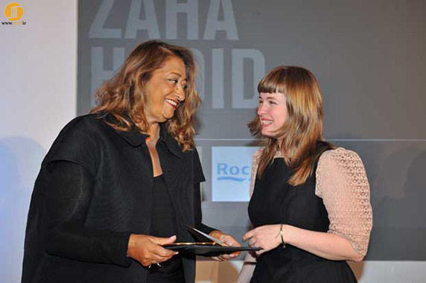

### پروژه و طرح های زاها حدید

|  |  |
| --- | --- |
|  | |
|  |  | |
|  | | |
| زاها حدید در سال ۱۹۵۰ در بغداد (به روایت ویکی پدیا انگلیسی در تهران، ایران) در خانواده‌ای روشنفکر و مسلمان متولد شد ا و تحصیلات دوران ابتدایی را در یکی از دیرهای کاتولیک فرانسوی‌ زبان بغداد سپری کرد. خانم زاها حدید با داشتن پروژهای فراوان و طرح های بسیار زیبا در کل جهان دارد سعی کرده ایم در این بخش بصورت مجموعه ای از کارهای زاها حدید را جمع آوری کنیم تا بصورت کلی پروژهای این معمار بزرگ در اختیار شما عزیزان قرار بگیرد.   |  | | --- | | [زاها حدید، طراحی گلدان، مجموعه ی CITCO](http://www.arel.ir/fa/News-View-2503.html)  [**زاها حدید، طراحی گلدان، مجموعه ی CITCO**](http://www.arel.ir/fa/News-View-2503.html)  [زاها حدید](http://www.arel.ir/fa/Pages-View-430.html)، معمار و طراح معروف، مجموعه گلدان هایی را طراحی نموده است که از جنس سنگ هستند و جزئی از کالکشن [دکوراسیون](http://www.arel.ir/fa/News-Category-293.html)  CITCO می باشند. شکل و فرم دادن به سنگ مرمر برای ساخت چنین گلدان هایی قابل تحسین و بررسی است. | | [معماری جدید زاها حدید،zaha hadid](http://www.arel.ir/fa/News-View-2163.html)  [**معماری جدید زاها حدید در کامبوج**](http://www.arel.ir/fa/News-View-2163.html)  [زاها حدید](http://www.arel.ir/fa/Pages-View-430.html) معمار برجسته، اخیراً از طرح جدید خود برای سازه‌ای که قرار است در شهر پنوم پن در کشور کامبوج ساخته شود، رونمایی کرده است. این بنا از سویی هم فرهنگ غنی این کشور را معرفی نموده و از طرف دیگر باز تعریفی از سبک طراحی سنتی این کشور و حرکت آن به سمت [معماری](http://www.arel.ir/" \o "معماری) مدرن امروزی، ارائه خواهد داد. این سازه‌ی جالب توجه که انستیتو "Sleuk Mith" نام دارد، قرار است در پایتخت کامبوج ساخته شده و بازتاب دهنده‌ی گوشه‌ای نه چندان خوشایند از تاریخ این کشور باشد، اما در عین حال انعکاسی از آینده درخشان‌تری که پیش روی مردمان این دیار است، نیز خواهد بود. | | [برج موزه زاها حدید، Zaha Hadid](http://www.arel.ir/fa/News-View-518.html)  [**برج موزه**](http://www.arel.ir/fa/News-View-518.html)**زاها حدید**  برج موزه [زاها حدید](http://www.arel.ir/fa/Pages-Category-304.html) که در مرکز میامی، فلوریدا قرار دارد به راه افتاد. این آسمانخراش، اولین آسمانخراش تفریحی طراحی شده توسط زاها حدید است که دارای 690 طبقه ساختمان با طراحی منحصر به فرد است که دارای اسکلتی بیرونی است که اجزای قابل تفکیک ساختمان را پنهان می کند. به گفته زاها حدید،؛ این برج بر اساس علاقه به اینکه "چگونه ساختار آشکار می شود" ساخته شده است.این یکی از چند برجی است که تسط معماران سطح بالا در میامی طراحی شده است. | | [طراحی فرم پویا از زاها حدید](http://www.arel.ir/fa/News-View-309.htm)  [**طراحی فرم پویا از زاها حدید**](http://www.arel.ir/fa/News-View-309.htm) | | [بازسازی سایت کارخانه نساجی قدیمی بلگراد](http://www.arel.ir/www.arel.ir/fa/News-View-252.htm)  [**بازسازی سایت کارخانه نساجی قدیمی بلگراد**](http://www.arel.ir/fa/News-View-252.htm)  به مناسبت استمرار امضاء جنبش مدرنیته در شهر بلگراد(Belgrade) که منجر به ایجاد ساختمان­های نمادین در طول اواسط قرن بیستم شد، پایتخت صربستان مفتخر است معماری “زاها حدید” (Zaha Hadid) را نمایان سازد. این پروژه استفاده مخلوط از توپوگرافی موج دار  از کارخانه نساجی متروکه BEKO است که نشان دهنده سبک متمایز زاها حدید از سبک پارامتریسسیم (Parametricism) است. تمرکز این پروژه بر روی باز زنده­سازی شهری است و "زاها حدید" قرار است این کارخانه ر ا به یک مرکز تجاری و فرهنگی تبدیل کند. | | [موزه ریورساید زاها حدید](http://www.arel.ir/www.arel.ir/fa/News-View-660.html)[**طرح موزه ریورساید زاها حدید به عنوان بهترین موزه منتخب در اروپا**](http://www.arel.ir/fa/News-View-660.html) از معیارهای اصلی برنده شدن این طرح در مسابقه بررسی بنیادهای فرهنگی و غنی  شهر گلاسکو تعریف شده است.با توجه به بازدید دو میلیون نفر از موزه ریورساید در هنگام افتتاح می توان به نتیجه رسید که طرح حدید با توجه به معیارهای میراثی گلاسکو و صنعت حمل و نقل در اسکاتلند طراحی شده است.بنا به نظر اگثر بازدیدکنندگان ساختمان های قدیمی کلوین و آلبرت درایو از جذاب ترین ساختمان های گلاسکو بوده اند،اما این موزه به عنوان یک ساختار نو نظر خیلی از عموم را به خود جلب کرده است. | | [استاديوم ملي ژاپن](http://www.arel.ir/www.arel.ir/fa/News-View-176.html)[**استاديوم ملي ژاپن**](http://www.arel.ir/fa/News-View-176.html) اين استاديوم به يك عنصر جدايي ناپذير از بافت شهري توكيو تبديل خواهد شد. اين طرح، براي ايجاد زيبايي بيشتر و اتصالات مستحكم تر، مستقيما با فضاهاي شهري اطرافش در ارتباط است. ساختار منحصر بفرد آن، سبك و منسجم است و تصويري را تعريف مي كند كه در شهر ادغام شده است. در پيرامون ورزشگاه، پل مسكوني اي قرار گرفته كه يك فضاي نمايشگاهي پيوسته است و تجربه اي جديد و هيجان انگيز را براي تماشاگران بوجود مي آورد. | | [معماری موزه کوهستانی آلپ توسط زاها حدید](http://www.arel.ir/www.arel.ir/fa/News-View-604.html)  [**معماری موزه کوهستانی آلپ توسط زاها حدید**](http://www.arel.ir/fa/News-View-604.html)  گروه معماری و طراحی [زاها حدید](http://archline.ir/category/%d9%85%d8%b9%d9%85%d8%a7%d8%b1%db%8c/%d9%85%d8%b9%d9%85%d8%a7%d8%b1%d8%a7%d9%86-%d8%ac%d9%87%d8%a7%d9%86/%d8%b2%d8%a7%d9%87%d8%a7-%d8%ad%d8%af%db%8c%d8%af/" \o "زاها حدید) ساخت ششمین و آخرین مجموعه از موزه کوهستانی مسنر (Messner) را  آغاز کرده است، که در جنوی تایرول در ایتالیا واقع شده و ساخت آن در تابستان 2014 به پایان میرسد.این مجموعه با توجه به شخصیت ورزشی،رینهولد مسنر،یکی از مشهورترین کوه نوردان جهان ساخته شده و همچنین به عنوان پیست اسکی کرون پلاتز(Kronplatz) در این منطقه،موزه کوهستانی مسنر داخل کوه کرون پلاتز تعبیه شده است.ترکیب سیال حجم پیوسته این مجموعه،1000متر مربع میباشد که با توجه به توپوگرافی و زمین شناسی این منطقه طراحی شده است.تصاویر این موزه حجم شکسته(اکزجره) آن را بیان میکند. | | [**طرح برنده زاها حدید برای شهر نمایشگاهی قاهره**](http://www.arel.ir/fa/News-View-302.html) زاها حدید قرار است شهرک نمایشگاهی کایرو اکسپو (Cairo Expo City) را با مشاور چند تخصصی بارو هَپولد (Buro Happold) طراحی کند. این پروژه ادامه پروژه برج های که در تصاویر می بینید؛ که آن ها نیز توسط زاها حدید حدید طراحی شده است. این شهرک شرایط مناسب و در خوری را برای کنفرانس های بین المللی و نمایشگاه های صنعتی فراهم می کند که قابل رقابت در سطح جهان نیست. | | [معماری مرکز فرهنگی آذربایجان توسط زاها حدید](http://www.arel.ir/www.arel.ir/fa/News-View-597.html)[**معماری مرکز فرهنگی آذربایجان توسط زاها حدید**](http://www.arel.ir/fa/News-View-597.html) جدیدترین تصویر از هتل 215 متری به نام هتل هزاره (One Thousend) از شرکت معماری و طراحی زاها حدید در مرکز شهر میامی منتشر شد. در اولین طرح این آسمانخراش،ارتفاع قابل توجهی داشته  که شامل 60 طبقه لوکس با اسکلت بتنی پوشش داده شده است. همانگونه که حدید به مجله وال استریت شرح داده:این برج با توجه به مسئله جالب "چگونه یک ساختار خود را نشان میدهد"تعریف کرده است. برای شرح مجله وال استریت با گروه معماری آرل باشید | | [طراحی ساختمان مرکزی BMW](http://www.arel.ir/www.arel.ir/fa/News-View-616.html)[**طراحی ساختمان مرکزی BMW**](http://www.arel.ir/fa/News-View-616.html) ساختمان غول ماشين سازي آلمان(بي ام دبليو) را يك مهندس معمار زن طراحي كرد و ساخت.اين سازه،در نهايت پيچيدگي طراحي شده است. در سال 2002، غول ماشين‌سازي آلمان، شركت «بي ‌ام دبليو» براي احداث ساختمان مركزي كارخانه در «آرت اسكرتز» در شهر لايپزيگ آلمان، سرمايه‌گذاري هنگفتي كرد. ساختماني با ارزش 55/1 بيليون دلار كه حدود 5000 كارمند و كارگر و مهندس با فعاليت روزانه خود ، بيش از 650 عدد ماشين «بي ‌ام دبليو» مدل دو در _ اسپرت _ توليد مي‌كنند.اين كمپاني، معمار برجسته خانم «[زاها حديد](http://www.arel.ir/fa/News-View-302.html)» را كه موفق به كسب مدال افتخار «پريتيزكر» شده براي ساخت اين سازه برگزيد. طرح‌هاي پيچيده «حديد» در طراحي‌هاي معمول كارخانه تحول جديدي به وجود آوردند. يك سازه مركزي، قسمت‌هاي مربوط به مديران و كارگران را با استفاده از ريل‌هاي معلق حمل قطعات به هم وصل كرده است. | | [طراحی گالري ساكلر سرپنتين توسط زاها حدید](http://www.arel.ir/www.arel.ir/fa/News-View-769.html)  [**طراحی گالري ساكلر سرپنتين توسط زاها حدید**](http://www.arel.ir/fa/News-View-769.html)  گالري ساكلر سرپنتين شنبه 28 سپتامبر ( 6 مهر 1392 ) به روي عموم بازگشايي مي گردد. اين بناي زيبا كه توسط زاها حديد طراحي شده است، شامل نوسازي فروشگاه باروت مگزين و ساخت يك فضاي الحاقي ِ نئومدرن مي باشد. اين گالري به واسطه ي دكتر مورتيمر و خانم ترزا ساكلر، اينگونه ناميده مي شود و به دليل هديه ي سخاوتمندانه ي بنيادي كه اين دو شخص، موسس آن بوده اند، اجراي اين پروژه ممكن گشته است. در ضيافت تابستانه ي سرپنتين، اين گالري ميزبان هنرمندان و ميهمانان سرشناسي در افتتاحيه خصوصي خود بوده است.برای مشاهده کامل خبر،با گروه معماران آرل در ادامه مطلب همراه باشید. | | [**ساخت مجلل ترین ایستگاه مترو دنیا**](http://www.arel.ir/fa/News-View-525.html) معماری که شاید نیازی به نوشتن نام او نباشد و شنیدن اصالت او، نامش را برایمان بازگو می کند: خانم زها حدید. حالا یکی از آخرین پروژه های دفتر خانم حدید، برنده رقابت طراحی ایستگاه مترو در پایتخت عربستان شده. شهری با جمعیتی پنج میلیونی و رو به رشد که نیاز به داشتن مترو آن ها را وادار به برگزاری یک فراخوان کرده. و تصاویر، گویای آن است شاهد ساخت ایستگاهی هستیم که به نظر برخی سایت ها، مجلل ترین ایستگاه متروی دنیاست و البته برنامه ریزی برای ساختش هم آغاز شده است. ادامه مطلب، توقفگاهی است برای شما تا همراه با گروه معماری آرل ، تصاویر و اطلاعات بیشتری در خصوص این ایستگاه کسب کنید. پس همراه ما باشید. | | [مركز هنرهاي روزنتال از زاها حديد](http://www.arel.ir/www.arel.ir/fa/News-View-796.html)[**مركز هنرهاي روزنتال از زاها حديد**](http://www.arel.ir/fa/News-View-796.html) مركز هنرهاي معاصر لوئيس و ريچارد روزنتال از معماران زاها حديد، از سال 1997 تا 2003 در سينسيناتي در ايالات متحده امريكا ساخته شده است. اين ساختمان با 8500 متر مربع زيربنا، فضاهايي جهت نمايشگاه هاي موقت، اينستاليشن ها و اجراهاي متفاوت فراهم مي نمايد. همچون يك فضاي شهري پويا، اين " فرش شهري "، عابرين پياده را از طريق يك شيب ملايم به داخل و درون فضاهاي داخلي هدايت مي كند؛ شيبي كه به نوبه ي خود، مي تواند نقش ديوار، رمپ، گردشگاه و حتي يك فضاي پارك مصنوعي را ايجاد نمايد. | | [زاها حدید:طراحی کتابخانه](http://www.arel.ir/www.arel.ir/fa/News-View-829.html)[زاها حدید:طراحی کتابخانه](http://www.arel.ir/fa/News-View-829.html) جدید ترین پروژه زاها حدید، معمار انگلیسی/عراقی منتشر شد. طرح وی که یک کتابخانه و مرکز آموزشی است، در وین اتریش به اجرا درآمده و از عناصر هوشمندی مانند: پنل های خورشیدی  در نمای آن، برای استفاده بهینه انرژی تعبیه شده است.این بنا دارای 28000 متر مربع زیربنا میباشد. یک جزء اصلی در این طرح آن را بسیار متمایز کرده، و آن ترکیب حجم سیاه و سفید  می باشد که از ورودی اصلی تا سقف را در بیشتر این ساختمان در بر می گیرد.از فضاهای این کتابخانه می توان به اطاق های عملکردی عمومی و خصوصی، و کافه تریا در قسمت بالای آن اشاره کرد. | | [مجتمع مسکونی نیویورک از زاها حدید](http://www.arel.ir/www.arel.ir/fa/News-View-838.html)[مجتمع مسکونی نیویورک از زاها حدید](http://www.arel.ir/fa/News-View-838.html) زاها حدید رابطه بین فعل و انفعالات مجتمع مسکونی لوکس با فضای سبز را توسط الگوی زیگزاگ (chevron) طراحی کرده است. خطوط افقی V شکل در طراحی برای ترکیب فضای درون با فضای بیرون است که توسعه تراس به ساختمان را همراه دارد. با گسترش این خطوط  ارتباط بین پارک و مجتمع مسکونی فراهم می شود. مجتمع مسکونی لوکس در یازده طبقه ،شامل 37 واحد مسکونی با متراژ 5500 فوت مترمربع، فضای دلنشینی برای زندگی در نیویورک فراهم می کند. آسانسور مرکزی در مجتمع برای رفت و امد در ساختمان قرار گرفته که علاوه بر آن وجود راهرو و ورودی های خصوصی نیز ضروری است. | | [مجتمع مسکونی نیویورک از زاها حدید](http://www.arel.ir/fa/News-View-174.html)[غرفه برنهام / زاها حدید](http://www.arel.ir/fa/News-View-174.html) | | [مجتمع مسکونی نیویورک از زاها حدید](http://www.arel.ir/fa/News-View-2586.html)  [طراحی مجتمع مسکونی مکزیک توسط زاها حدید](http://www.arel.ir/fa/News-View-2586.html) | | [زاها حدید و طراحی بیلبوردهای خیابانی](http://www.arel.ir/fa/News-View-2168.html) در دنیای [معماری](http://www.arel.ir/)، [زاها حدید](http://www.arel.ir/fa/News-Category-426.html) نامی شناخته شده و ارزشمنداست، هر چند این بانوی خوش ذوق، توجه خود را تنها معطوف به این حوزه ننموده و در شاخه‌های دیگر نیز فعالیت کرده و طراح‌های جدیدی ارائه می‌کند. ظاهراً این بار نوبت به بیلبوردهای تبلیغاتی رسیده است. | | [برج هتل شهر رویاها - زاها حدید](http://www.arel.ir/fa/News-View-1508.html)  [برج هتل شهر رویاها - زاها حدید](http://www.arel.ir/fa/News-View-1508.html) محل این برج هتل، در شهر کاتوی در کشور ماکائو قرار دارد و شروع ساخت آن توسط گروه معماران زاها حدید انجام شده است. برای بررسی بیشتر این برج هتل با آرل همراه باشید. | | [طراحی داخلی "خانه رونالد" توسط زاها حدید و دیگر معماران](http://www.arel.ir/fa/News-View-1299.html)  [طراحی داخلی "خانه رونالد" توسط زاها حدید و دیگر معماران](http://www.arel.ir/fa/News-View-1299.html) خانه رونالد مک دونالد یک موسسه خیره است به کودکان بیمارانی که تحت درمان  دور از خانه هستند، خدمات و  اقامتگاه به بیماران و همراهان ارائه می دهد تا کودکان در کنار پدر و مادر خود آرامش بیشتر داشته باشند و روند بهبودی بیماری سریع تر صورت گیرد. | | [طراحی قطعه تزئینی از زاها حدید](http://www.arel.ir/fa/News-View-1152.html)  [طراحی قطعه تزئینی از زاها حدید](http://www.arel.ir/fa/News-View-1152.html) [زاها حدید](http://www.arel.ir/fa/Pages-Category-418.html) ، قطعه تزئینی زیبا برای نمایش در سالن aqua shard لندن در 31 دسامبر 2013 برگزار می شود به درخواست ویلیامسون متی سرپرست درخت کریسمس طراحی کرده است. | | [طراحی گالری ریاضی موزه علوم لندن توسط زاها حدید](http://www.arel.ir/fa/News-View-2035.html)  [طراحی گالری ریاضی موزه علوم لندن توسط زاها حدید](http://www.arel.ir/fa/News-View-2035.html) طراحی [زاها حدید](http://www.arel.ir/fa/News-Category-426.html) برای گالری ریاضیات در [موزه](http://www.arel.ir/fa/News-Category-432.html) علوم لندن انتخاب شده است. به گفته مدیر موزه آقای Ian Blatchford، این گالری "مهمترین گالری ریاضیات جهان" است، که نشان دهنده ایده های ریاضیدانان از 400 سال پیش می باشد و در تلاش است تا نشان دهد که چقدر ریاضیات به شکل دنیای ما کمک کرده است. | | [مدرسه ایولین گریس](http://www.arel.ir/fa/News-View-831.html)  [مدرسه ایولین گریس](http://www.arel.ir/fa/News-View-831.html) معمار: زاها حدید مکان:شهر بریکستن در جنوب لندن رده دبستان تا دبیرستان وگنجایش 1200 دانش آموز در سال 2006 شروع به ساخت و در سال 2011 به بهربرداری رسید. | | طراحی میدان و پارک "دانگ دایمون" توسط زاها حدید[طراحی میدان و پارک "دانگ دایمون" توسط زاها حدید](http://www.arel.ir/fa/News-View-1289.html) | | | |